Il Ruolo Strategico dello Sviluppo dell’Economia Creativa e delle Cooperazioni Internazionali
9-10 Maggio 2014
Venue, Adriatico Hotel, Durrës
Albania
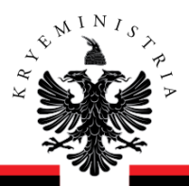
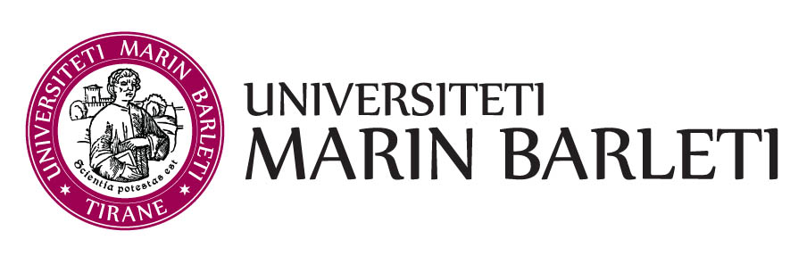
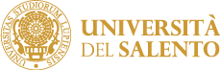
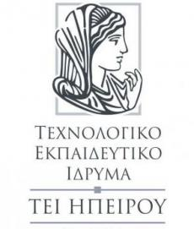
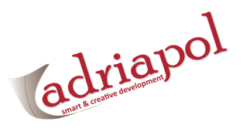
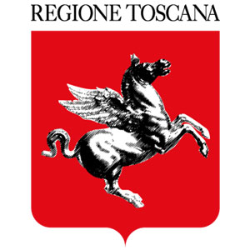
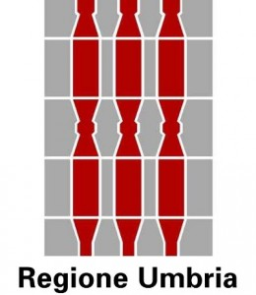
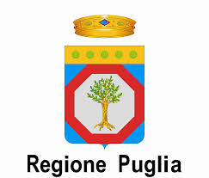
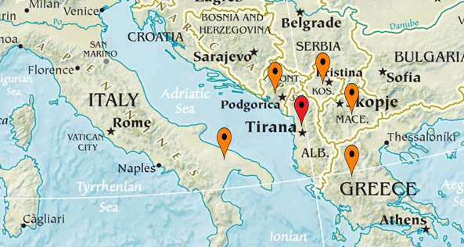

Invito a Partecipare
Adriapol Institute in collaborazione con L’Università Marin Barleti di Tirana, sotto l’Alto Patrocinio della Presidenza Del Consiglio dei Ministri della Repubblica d’Albania, organizzano nei giorni 9/10 maggio il primo Forum Internazionale inerente i temi dell’Economia Creativa e le Smart Cities.
Il forum, che vedrà la partecipazione di alcuni tra i più importanti Ministri del governo albanese, porrà le basi per iniziative e collaborazioni future su questi argomenti, tra l’Albania, l’Italia, la Grecia, Macedonia e Montenegro.
Cosa verrà trattato nel forum?
Coordinare i diversi livelli verticali governativi e politici ed armonizzare gli attori e i fattori dei diversi settori economici, sociali e culturali delle regioni, paesi e delle città.
Promuovere lo Sviluppo Economico dell'area Adriatica – Ionica, e del Mediterraneo, attraverso la Creazione di Sinergie e Partenariati, nell'ambito dei Progetti Europei e di Sviluppo.
Utilizzare i programmi di sostegno dell’Unione per stimolare il potenziale della cultura, innovazione e delle industrie ai fini dello sviluppo locale, regionale e nazionale.
Strategie politiche e interazione incrociata per uno sviluppo economico creativo intersettoriale. Rilanciare l’Economia attraverso la Promozione e il ‘Branding’ della Cultura Regionale, del Turismo e delle Industrie Relative.
Idee concrete e proposte di collaborazione basandosi sulle best practices degli altri paesi in via di sviluppo.



Sotto l’Alto Patrocinio della Presidenza del Consiglio dei Ministri
Università Marin Barleti in collaborazzione con Adriapol Institute
Forum Internazionale sull’Economia Creativa
9/10 Maggio 2014
13:00 – 15:00 Venerdì, 9 Maggio 2014. Pranzo con specialità locali Conference Room
15:00 – 16:30 | Strategie politiche e interazione incrociata per uno sviluppo economico creativo intersettoriale. Coordinare i diversi livelli verticali governativi e politici ed armonizzare gli attori e i fattori dei diversi settori economici, sociali e culturali delle regioni e delle città.  Key speakers:  Niko Peleshi, Vice Primo Ministro della Repubblica d’Albania  Mirela Kumbaro Furxhi, Ministro della Cultura della Repubblica d’Albania  Piero Liuzzi, Senatore, Presidente Consorzio Consulting Puglia  Gianfranco Simoncini, Assessore alle Attività Produttive, Credito e Lavoro della Regione Toscana  Dorian Jano, Università ‘’Marin Barleti’’  Participant speakers:  Shpend Ahmeti, Sindaco del Comune di Prishtina  Simone D’Antonio, Cittalia, Anci
16.30 – 17.00 Pausa Caffè
17.00 – 19.00 | Rilanciare l’Economia attraverso la Promozione e il ‘Branding’ della Cultura Regionale, del Turismo e delle Industrie Connesse  Key speakers:  Eglantina Gjermeni, Ministro dello Sviluppo Urbano e del Turismo della Repubblica d’Albania  Paolo Casalino, Direttore Relazioni Istituzionali presso l'ufficio dell'Unione europea a Bruxelles, per la Regione Puglia  Marco Masi, Coordinatore dell'Area Ricerca, Regione Toscana  Esmeralda Hasani, Adriapol Institute  Participant speakers:  Vincenzo Bellini, Presidente del Distretto Produttivo Puglia Creativa  Luigi De Luca, Vice Presidente ‘’Apulia Film Commission’’  Stefano Cristante, Presidente del Corso di Laurea di Scienze della Comunicazione dell'Università del Salento
19.30 – 22.00 Ricevimento serale
 | 10 Maggio 2014, Sabato
7.30 – 9.00 | Colazione
9.00 – 11.00 | Promuovere lo Sviluppo Economico dell'area Adriatica – Ionica, e del Mediterraneo, attraverso la Creazione di Sinergie e Partenariati, nell'ambito dei Progetti Europei e di Sviluppo.  Key speakers:  Arben Ahmetaj, Ministro dello Sviluppo Economico, del Commercio e dell'Imprenditoria della Repubblica d’Albania  Loredana Capone, Assessore allo Sviluppo Economico, Regione Puglia  Jorgest Kovaçi, Adriapol Institute  Participant speakers:  Massimo Gaiani, Ambasciatore d’Italia presso la Reppublica d’Albania  Paolo Rago, Membro del board ‘’Marin Barleti’’  Gianni Schiavone, Direttore del Consorzio ‘’Consulting Puglia’’  Ioannis Ganas, Prorettore Istituto Tecnologico dell’Epiro
11.00 – 11.30 | Pausa Caffè
11.30 – 14.00 | Utilizzare i programmi di sostegno dell’Unione per stimolare il potenziale della cultura, innovazione e delle industrie ai fini dello sviluppo locale, regionale e nazionale.  Idee concrete e proposte di collaborazione basandosi sulle best practices degli altri paesi in via di sviluppo.  Key speakers:  Milena Harito, Ministro per l'Innovazione e la Pubblica Amministrazione della Repubblica d’Albania  Lucio Caporizzi, Direttore alla Programmazione, Innovazione e Competitività , Regione Umbria  Spartak Bagllamaja, Direttore del Dipartimento dell’Architetura, Università ‘’Marin Barleti’’  Anjeza Llubani, Università ‘’Marin Barleti’’  Participant speakers:  Teuta Arifi, Sindaco del Comune di Tetovo  Daniele Scavaortz, Direttore Generale del Veneto Banca  Valentina Ndou, Ass.Prof. Dipartimento della Tecnologia e dell’Innovazione, Università di Salento  Marco Mancarella, Vice Direttore del Laboratorio eGovernment, Università di Salento  Nevila Malaj, Architetto  Oltjon Lugo, Architetto
Note logistiche
L’ospitalità sarà garantita presso l’Hotel Adriatik (http://www.adriatikhotel.com) a Durazzo, sede di svolgimento del Forum.
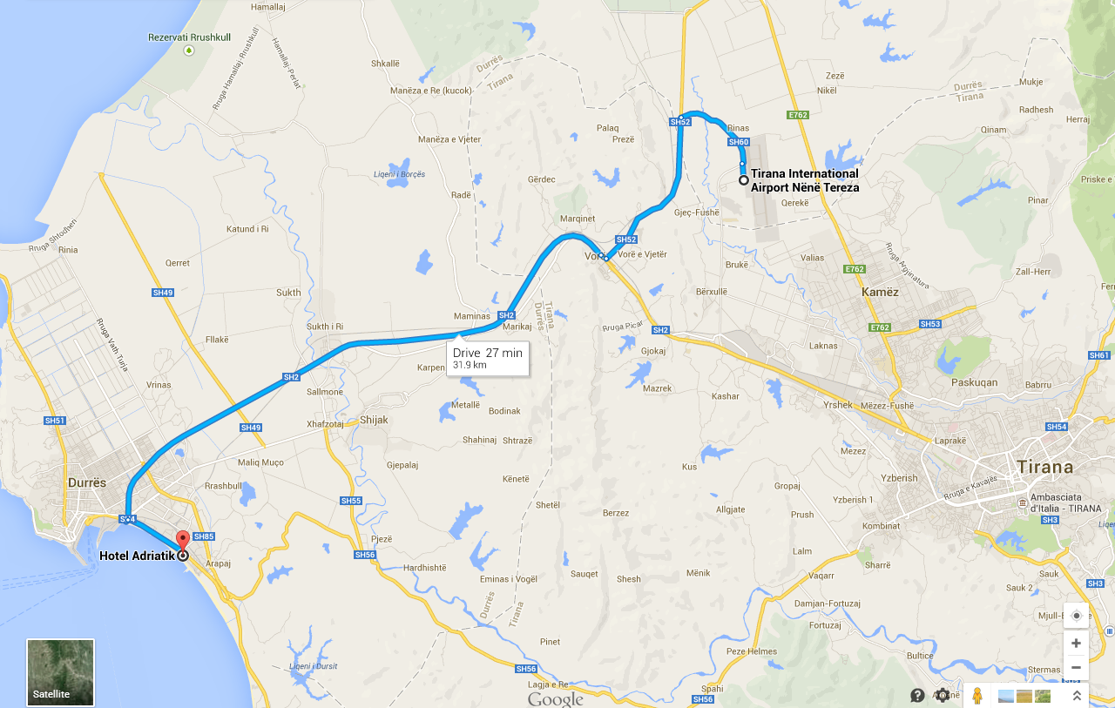
L’Hotel dista 30 km dall’Aeroporto di Tirana.
Sarà a carico degli organizzatori la sistemazione degli ospiti. Ogni ospite avrà a disposizione la propria stanza. L’organizzazione garantisce inoltre tutti gli spostamenti da e per l’aeroporto e tutti i pasti durante la permanenza sul territorio albanese.
L’aeroporto di Tirana è raggiungibile da diverse città italiane (Pisa, Roma, Bologna, ecc), attraverso voli delle compagnie Alitalia, Airone, BluePanorama.
L’organizzazione garantisce, agli ospiti che hanno diverse esigenze organizzative, l’ospitalità per arrivi il giorno antecedente l’inizio dei lavori (8 maggio), fino al giorno dopo (11 maggio) la fine dei lavori.
I seguenti recapiti, sono a disposizione per qualsiasi ulteriore comunicazione:
Coordinatore dell’evento: Adriapol Forum
Prof.ssa Esmeralda Hasani Tel: +355 698400166
Mail: secretariat@adriapol.al forum@adriapol.al

